Домашнее задание для 4 ДОП, от 26.09.25.
- Новая тема: “Обращения D7”
У доминант септаккорда (D7) всего три обращения:
- Доминант квинтсекстаккорд D65;
- Доминант терцквартаккорд D43;
- Доминант секундаккорд D2.
Смотрите пример построения D7 с обращениями в тональности D-dur (Ре мажор), у себя в тетради и ниже:
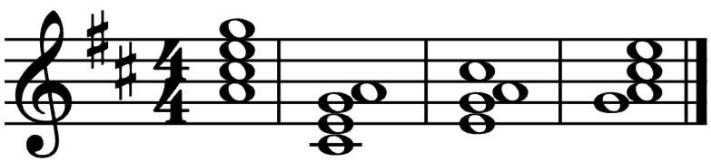
D7 D65 D43 D2
Вспомните как я объясняла построение обращений у D7. Как мы строим сам D7, с какой ступени? И постройте самостоятельно, письменно в тетради доминант септаккорд с обращениями и разрешите в устойчивые ступени ТОЛЬКО D7. Постройте в тональности F-dur (Фа мажор). Не забудьте указать ключевые знаки.
- Пение ч5 от звука.
* Задание только для утренних групп, так как с вечерней группой мы не успели.
Повторите все попевочки на чистую квинту отзвука “До”, как мы это делали с вами на уроке. Пробуйте сами играть и петь много раз, слушайте свой голос, запоминайте звучание чистой квинты. Это звуковое расстояние в пять ступеней и 3,5 тона между звуками.
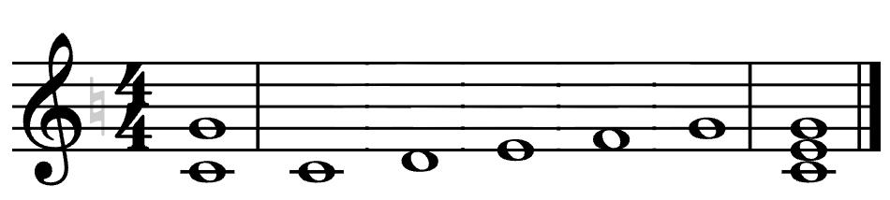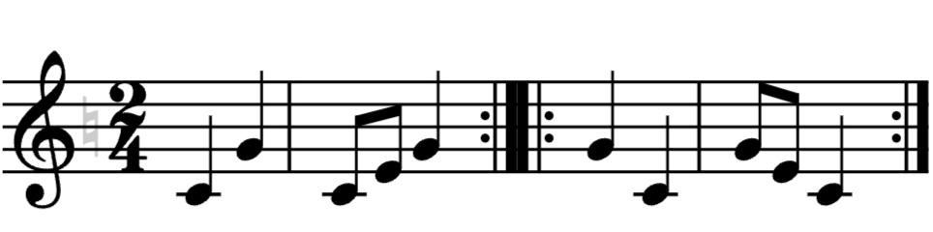
ч5. I II III IV V T53 “Куда ты идёшь и песни поёшь?
Я песни пою и в гости иду.”

